实验报告
1

实验名称： | LAB2 | 日期： | 2024 年 12 月 10 日

班级： |  | 学号： |  | 姓名：

一、 实验概述：本次实验二进制炸弹需要我们在 linux 操作系统下将一个
bombs 可执行程序反汇编后，通过自己对汇编语言的理解完成六个阶段的实验，各个阶段要求输入一个字符串，若输入的符合程序要求就通过，否则就会引起 “爆炸”，爆炸会扣除一定分数，在完成目标的过程中同时也需要大量使用 gdb调试器。

二、 实验分析：
首先我们可以先看一下 bomb.c 文件了解程序的进程。
然后我们拿到手的可执行程序 bomb 是一个二进制文件，要想完成任务，我们先需要对 bomb 文件进行反汇编：在终端输入$ objdump –d bomb >asm.txt，即将 bomb反汇编并将汇编代码输入到 asm.txt 中。
这次实验有个防爆小技巧，可以在爆炸函数前设置断点，防止爆炸.接下来，我们对具体题目进行分析。

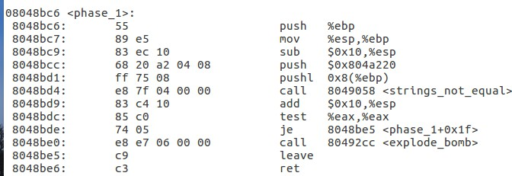
Phase_1:

首先我们根据 striings_not_equal 函数可以看出，该函数用来判断两个字符串是否相同，也就是输入字符串要和地址 0x804a220 位置存储的字符串相同。所以我们需要用 gdb 打开可执行文件，然后查看 0x804a220 位置存着什么，如图：
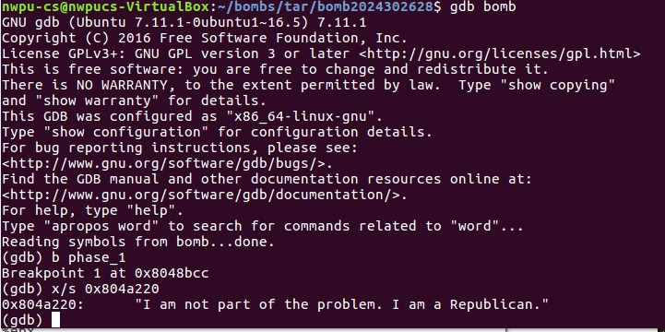

所以先建一个答案文件，输入 I am not part of the problem. I am a Republican.
即可。

Phase_2:（循环）
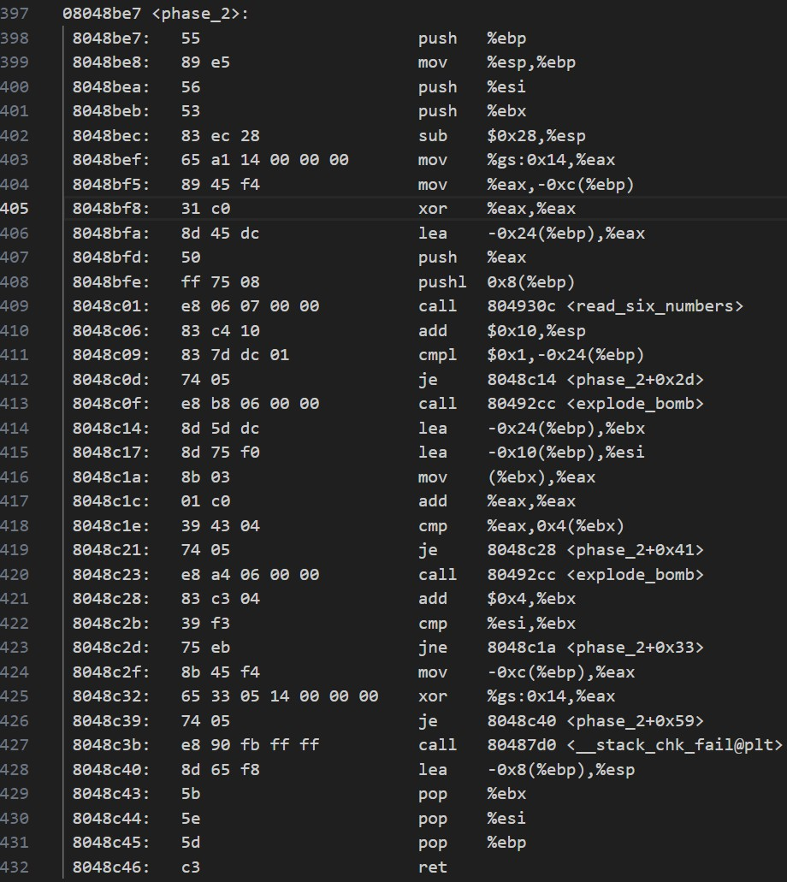
首先浏览一下反汇编代码，通过 call 804930c <read_six_numbers>我们知道本题要求输入六个数字，之后 cmpl $0x1,-0x24(%ebp)用来比较第一个数字是否为 1，否的话就会调用 explode_bomb 引起爆炸，add %eax,%eax 用来循环里面每次给当前值加上他自己，cmp %eax,0x4(%ebx) 用于将加法完后结果与数组的下一个数字进行比较，如果成功则继续，所以整个第二题是考第二个数是第一个数的两倍，所以输入 1，2，4，8，16，32 就可以满足要求。

Phase_3:（switch 语句）
首先我们看一下题目要求的输入类型：
2
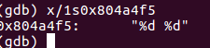

3

题目要求输入两个数字，接着输入第一个数字（0~7），例如第一个数字输入 4 时，会跳转到 8048cb5，所以得知如果第一个数字输入 4，那么第二个数字输入 0 才能符合要求，所以一个答案就是 4，0。
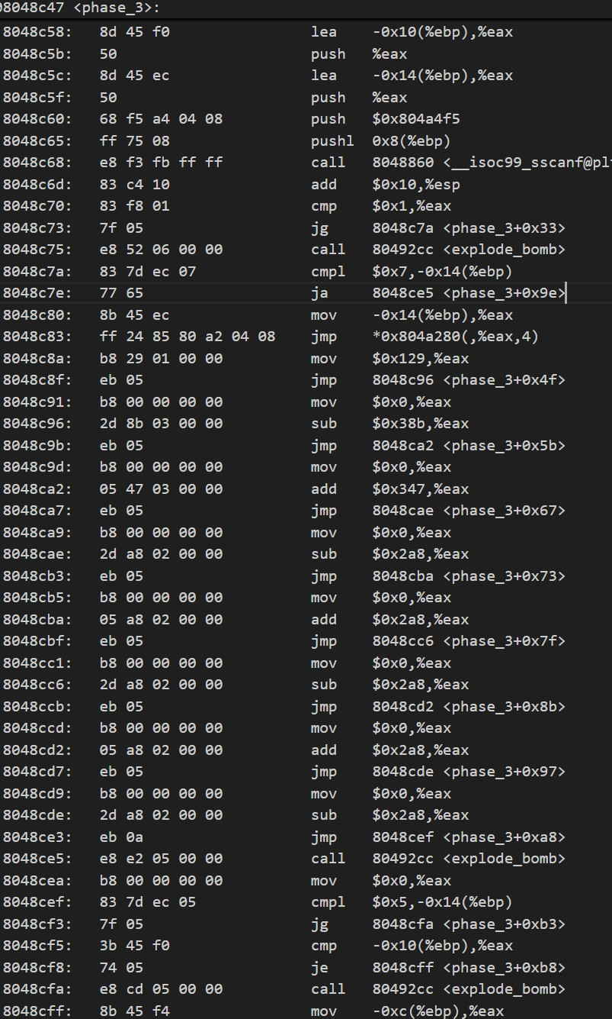

Phase_4:（递归函数）
由 phase_3 可知，该函数还是要输入两个数，输入的第一个数要符合函数的要求，第二个数要和函数的返回值相同。cmpl $0xe,-0x14(%ebp)要求第一个数必须小于 14，否则就会爆炸，之后 cmpl $0x13,-0x10(%ebp)，通过这句检查函数的返回值是否等于 19，如果不相等就会爆炸，相等的话就会继续执行。所以这个题的答案可以是 4 19。
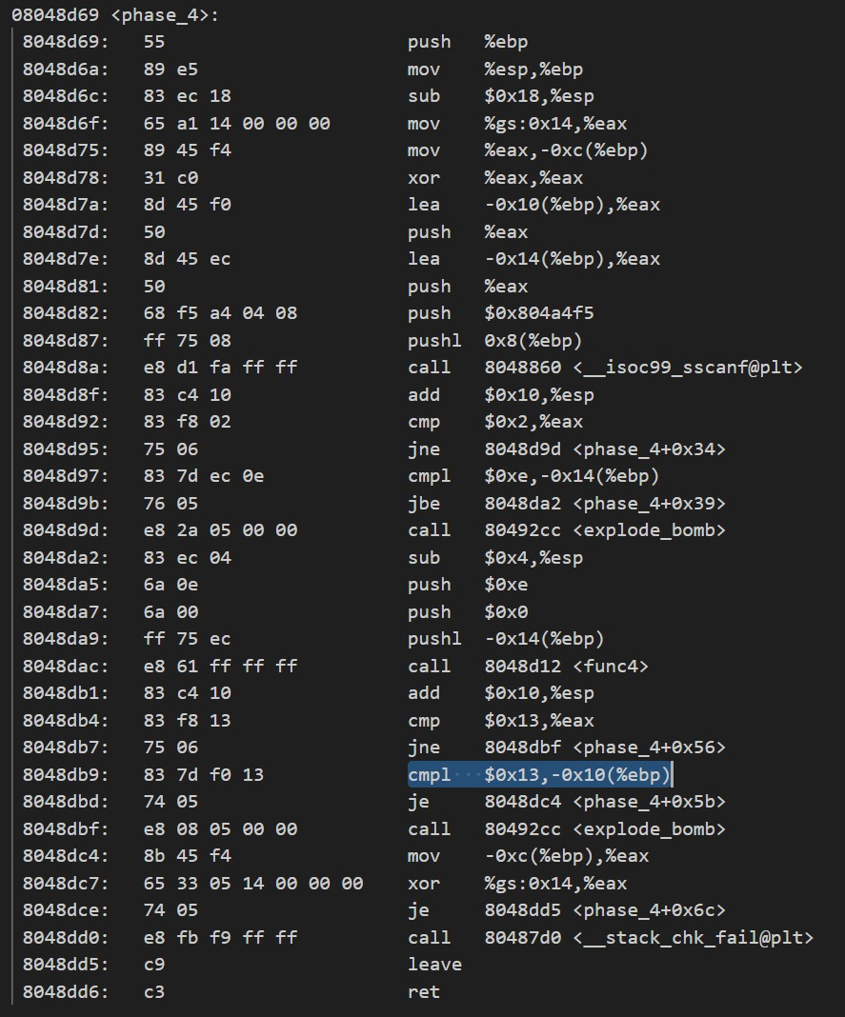

Phase_5:（数组）
这个函数在输入完之后调用了 string_length 这个函数，之后 cmp $0x6,%eax 会比较返回值是不是 6，所以首先应该输入一个长度为 6 的字符串，然后就开始了一个循环处理字符串。movzbl (%eax),%edx，这句是把当前字符加载到%edx，and
$0xf,%edx 这个是按位与操作，只保留字符值的低 4 位。
add 0x804a2a0(,%edx,4),%ecx，这句是把%edx 的值作为索引，从内存 0x804a2a0的一个查找表里面获取 4 个字节的值，累加到%ecx 里面，cmp $0x2e,%ecx，判断累加结果是不是 46（0x2e）。那么就简单了，只需要知道 0x804a2a0 这里面的数

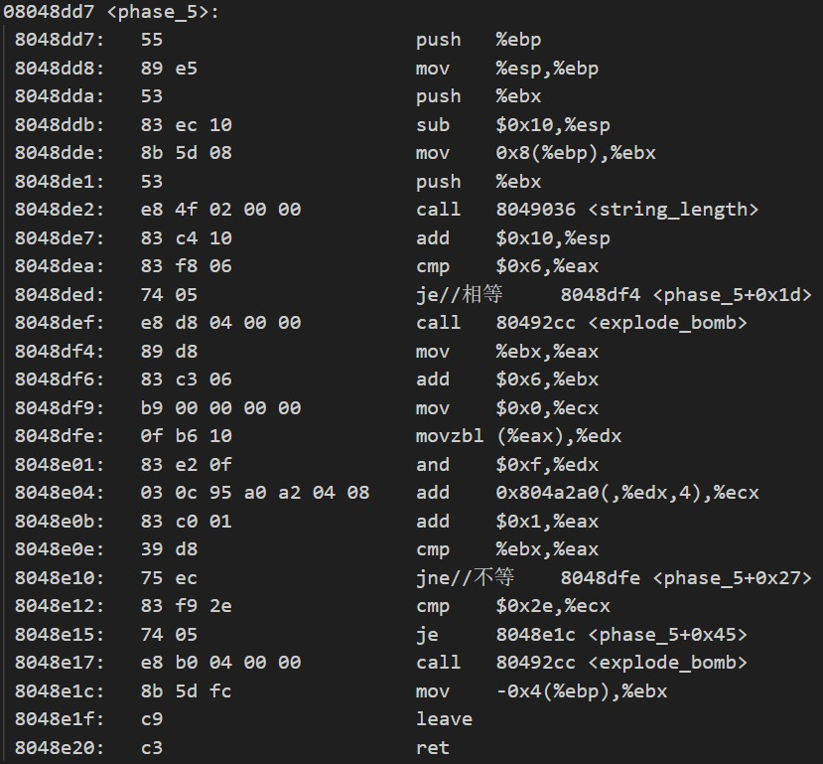
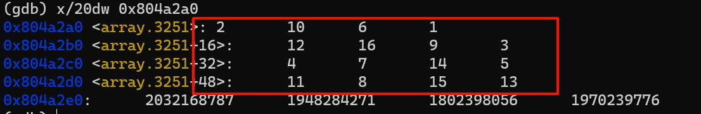
字都有些啥，因为是获取 4 个字节的值，所以我们执行 x/20dw 0x804a2a0（20 就是显示 20 个，d 的话就是整数，w 是 4 位取）。
我们看到 6 个值，分别是[2,10,6,1,12,16,9,3,4,7,14,5,11,8,15,13]，我们目
标是加出来 46，最简单的最简单的 5 个 7 加 11 刚好是 46，然后再查一下 ascii
码，就知道应该输入的是 99999<。

Phase_6：（链表）
这个函数上来先读了 6 个数字，$0x0,%esi 将 esi 初始化为 0，之后每次循环都会使 esi 的值加 1，-0x3c(%ebp,%esi,4),%eax 让 eax 的值为 ebp+esi*4-0x3c，也就是下一个数字的地址。sub $0x1,%eax，cmp $0x5,%eax 将 eax 的值减一后与 5 作比较，也就是这个数字必须小于 6，大的话就会炸。比较完六个数之后就会跳出这个循环。到后面突然来了一句 mov $0x804c154,%edx，于是我们试着查一下这个 0x804c154，发现了 node 1，结合这道题链表的考法，我们大概就能知道这个东西是个链表，第三个是指向下个元素的指针。

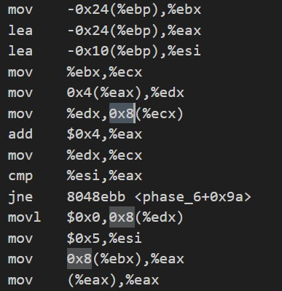
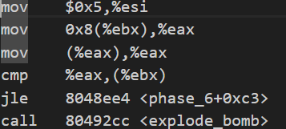
这一段实际实现的是将链表按照我们输入数字的顺序重新链接链表。
这里又是再比较前一个小于等于后一个才能继续，否则爆炸。
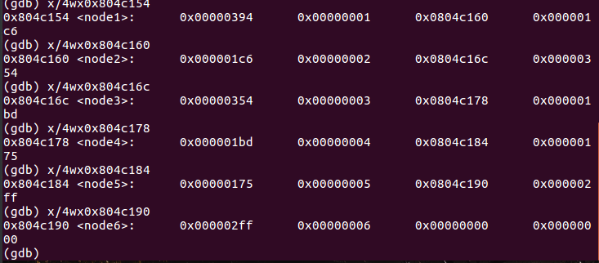
所以我们需要读出链表的值，之后给它们从小到大排序，读出的内容如下：
按照要求排序后得到答案就是 5 4 2 6 3 1.

三、 实验总结：
虽然这次实验对我来说真的很痛苦，但本次实验加深了我对汇编语言和栈结构的理解，让我对理论课所讲的知识有了进一步的理解与提升，同时本次实验也让我熟练掌握了 gdb 的用法和 objdump 工具的使用，提高了汇编代码的阅读能力。

